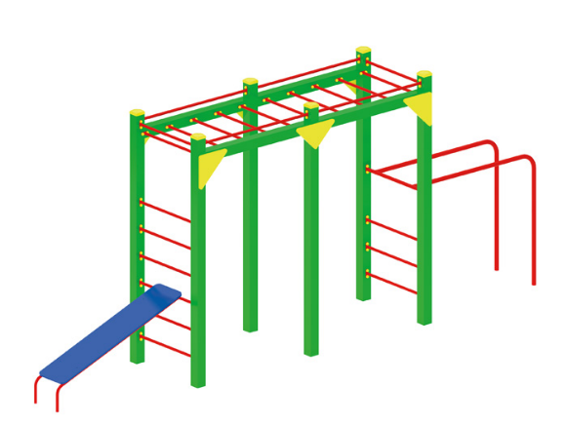 | Рукоход с брусьями 0763  Размеры не менее: длина – 5830 мм, ширина– 1000 мм, высота – 2500 мм.  Спортивный комплекс предназначен для спортивных занятий детьми в возрасте от 8 лет и включает в себя следующие элементы:  - шведская стенка, расстояние между перекладинами не менее 270 мм, перекладины изготовлены из металлической трубы, диаметром не менее 26,8 мм;  - рукоход, расстояние между перекладинами не менее 290 мм, изготовлены из металлической трубы, диаметром не менее 26,8 мм. Основание рукохода изготовлено из клееного бруса сечением не менее 100*100 мм;  - брусья, изготовлены их металлической трубы, диаметром не менее 33,5 мм, длиной не менее 1400 мм;  - шест, расстояние от шведской стенки не менее 500 мм, изготовлен из металлической трубы, диаметром не менее 33,5 мм.  При изготовлении несущих конструкций (столбов) сечением не менее 100х100мм, должна быть использована технология склейки под прессом нескольких слоев древесины.  Деревянные детали должны быть тщательно отшлифованы, кромки закруглены и окрашены яркими двухкомпонентными красками, стойкими к сложным погодным условиям, истиранию, действию ультрафиолета и специально предназначенными для применения на детских площадках, крепеж оцинкован.  Металлические элементы окрашены яркими порошковыми красками с предварительной антикоррозийной обработкой.  Выступающие концы болтовых соединений должны закрываться пластиковыми заглушками.  Обязательно наличие закладных деталей для монтажа, изготовленные из: труба металлическая диаметром не менее 48 мм, сталь листовая, толщиной не менее 3 мм.  Крайние столбы, не менее четырех, должны крепиться на усиленные подпятники, изготовленные из металлической профильной трубы сечением не менее 50*25 мм.

